Semaine du 5 au 8 novembre 2018
Lundi 5 novembre
Aujourd’hui nous avons compté les lettres de lundi.  Il y en a 5 : L – U – N - D - I | L | U | N | D | I
Mardi 6 novembre
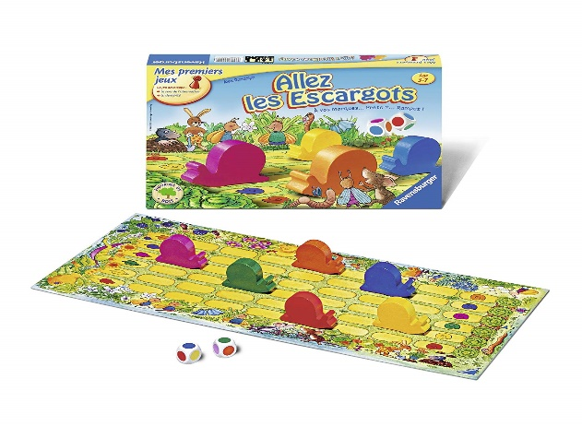 | On a colorié la petite fille avec le ciré et le parapluie.  On a fait le graphisme du mois de novembre.  On a fait des boudins de pâte à modeler et on a écrit notre prénom avec.  On a fait le jeu de l’escargot avec Sylvie, il faut avancer les escargots pour qu’ils mangent les salades.
Jeudi 8 novembre
On a chanté les chansons de la pluie, il fallait faire le bruit de la pluie en tapant son index dans son autre main.
Quand la pluie tombe plus fort on tape plus fort dans sa main.
Vendredi 9 novembre
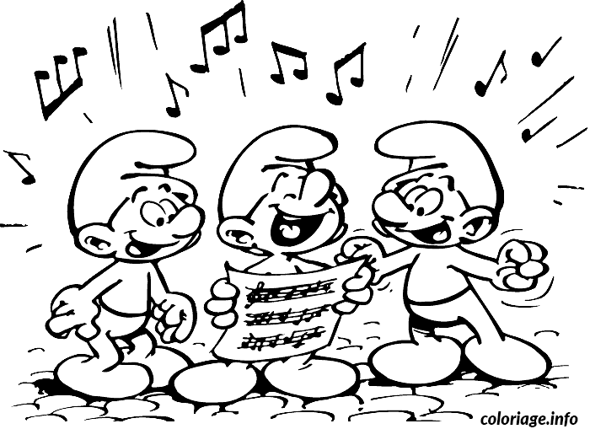 | On a chanté dans la salle de motricité avec les grands des autres classes.  Maître Maxime nous a appris des exercices rigolos où il fallait souffler et faire des sons.  Après les grands ont chanté une chanson sur la forêt qui parle d’un marronnier.  Nous chanterons avec les grands chaque vendredi après-midi.

